RELATÓRIO DO TESTE

Cadastro de Capelas.

🗕️ Data do teste: 12/09/2025 16:09:01

Neste teste, o robô preencherá apenas campos não obrigatórios e tentará salvar para verificar a validação dos obrigatórios.

🔄 Iniciando login no sistema.

🖼️ Screenshot: screenshots\login_inicio_160905.png

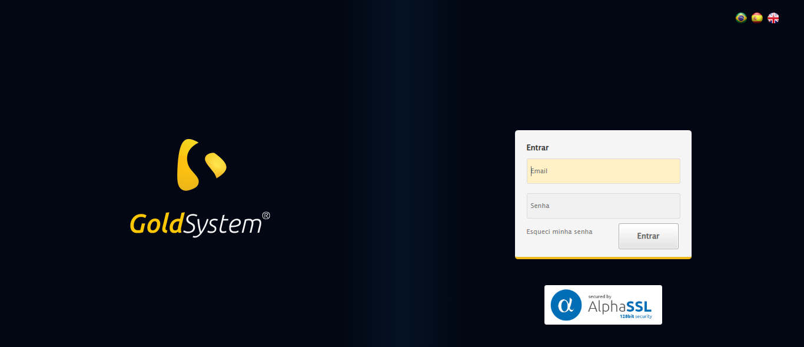

✅ Login realizado.

🖼️ Screenshot: screenshots\login_concluido_160908.png



🔄 Acessando o menu Capelas.

🖼️ Screenshot: screenshots\menu_inicio_160913.png

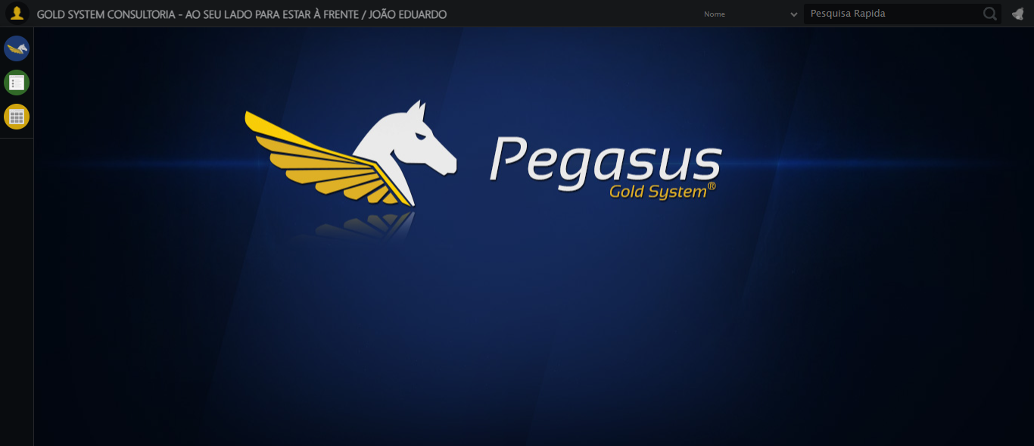

✅ Menu Capelas aberto.

🖼️ Screenshot: screenshots\menu_aberto_160916.png

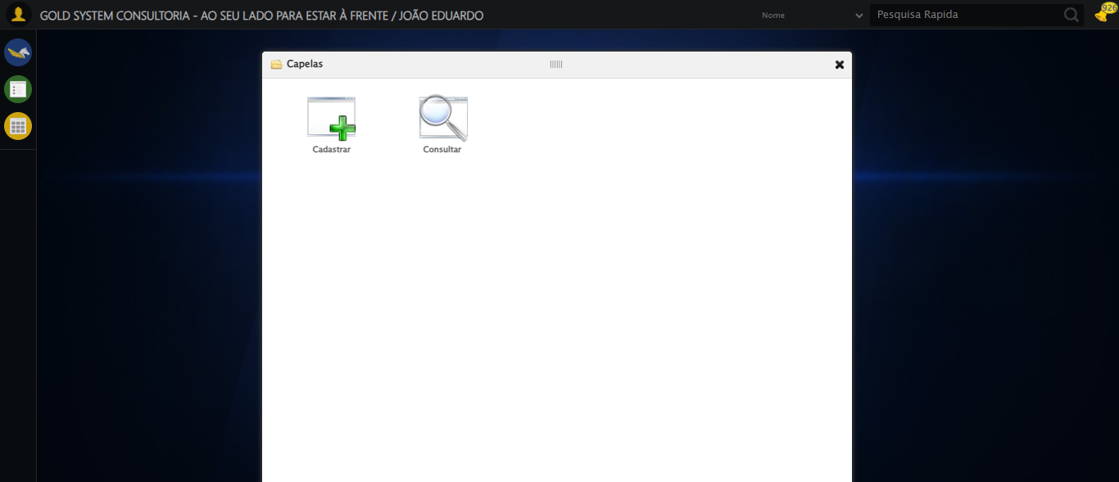

🔄 Acessando o formulário de cadastro.

🖼️ Screenshot: screenshots\formulario_inicio_160916.png



✅ Formulário carregado.

🖼️ Screenshot: screenshots\formulario_aberto_160918.png

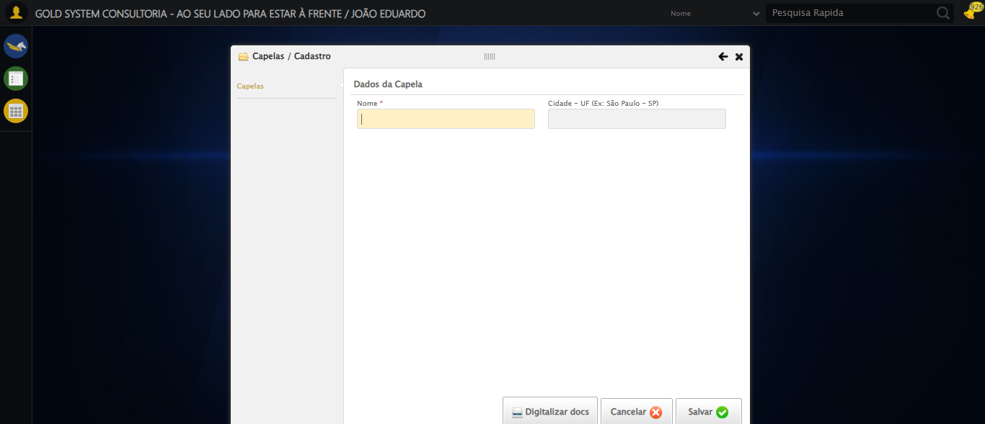

🔄 Preenchendo apenas o campo 'Cidade - UF' (não obrigatório).

✅ Campo 'Cidade - UF' preenchido e selecionado.

🖼️ Screenshot: screenshots\cidade_uf_preenchida_160920.png

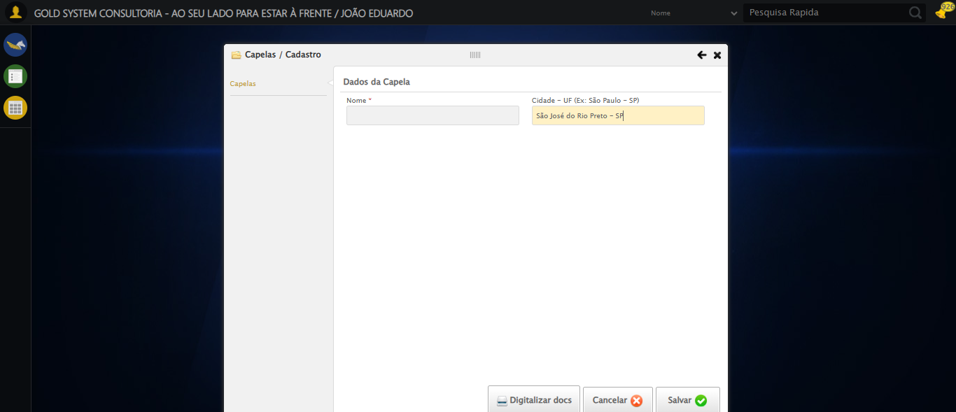

🔄 Tentando salvar sem preencher campos obrigatórios.

✅ Clique no botão Salvar realizado.

🖼️ Screenshot: screenshots\apos_clicar_salvar_160922.png

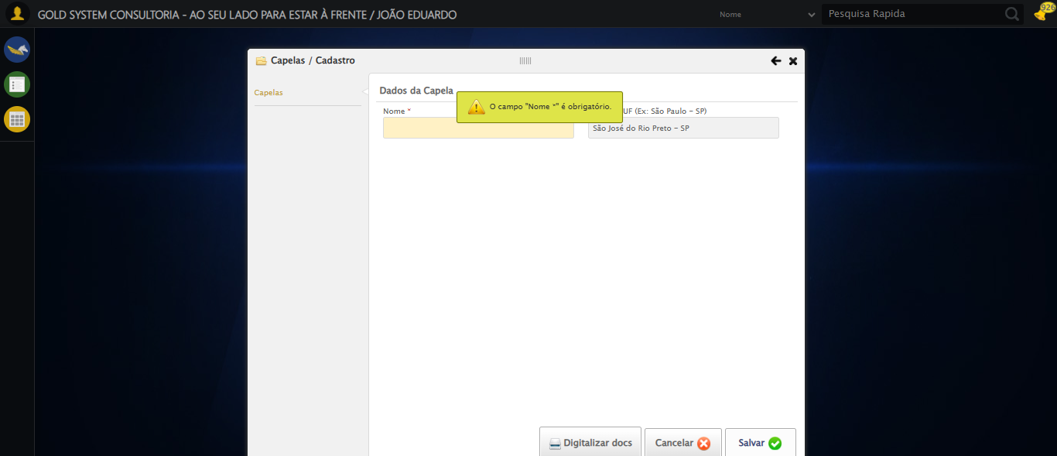

⚠️ Mensagem de alerta: O campo "Nome *" é obrigatório.

🖼️ Screenshot: screenshots\mensagem_alerta_160923.png

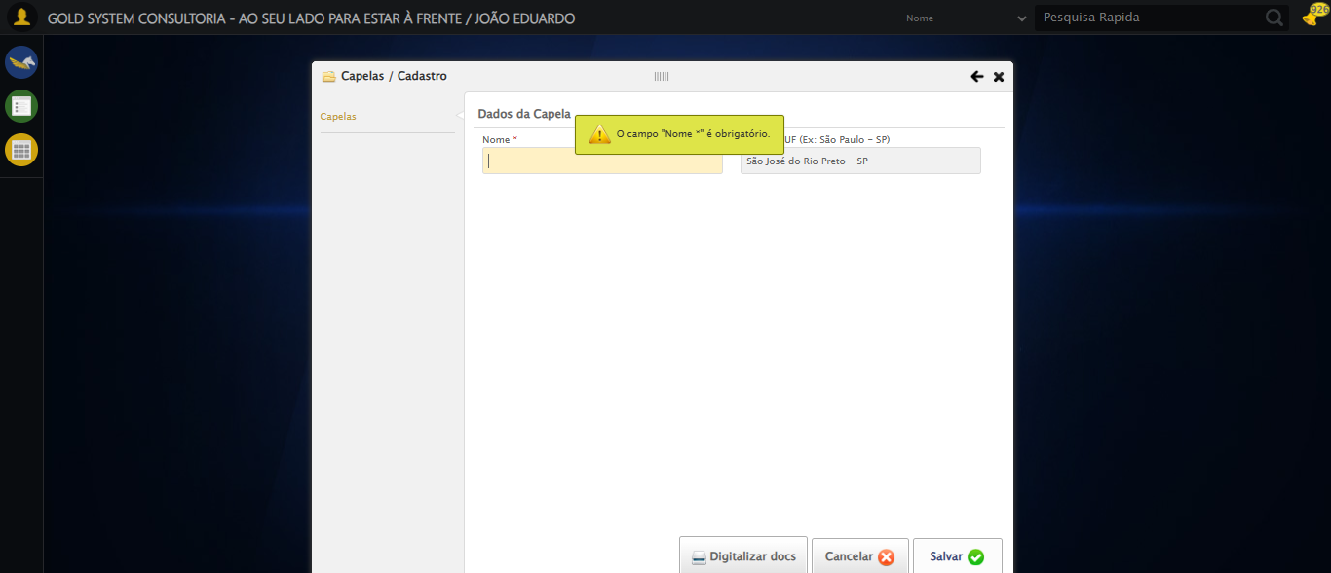

⚠️ Mensagem de alerta exibida.

🖼️ Screenshot: screenshots\mensagem_final_160923.png



🔄 Fechando o formulário.

✅ Formulário fechado.

🖼️ Screenshot: screenshots\formulario_fechado_160924.png

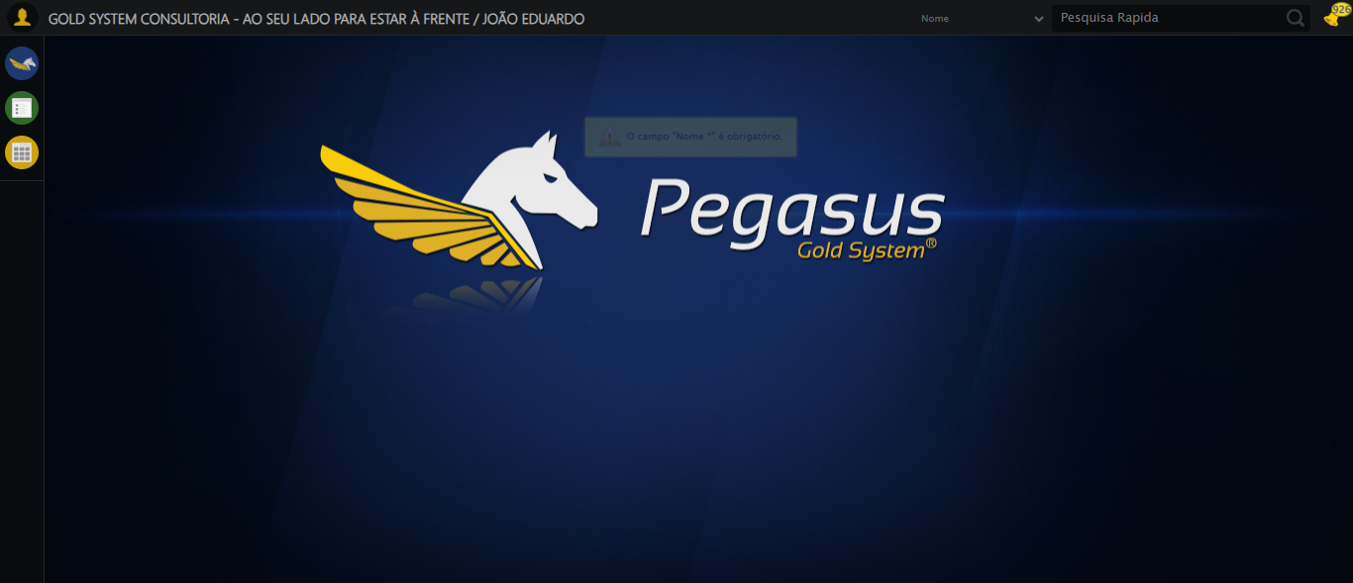

✅ Teste encerrado. O sistema respondeu conforme esperado ao não preencher campos obrigatórios.